DIARIO DE APRENDIZAJE
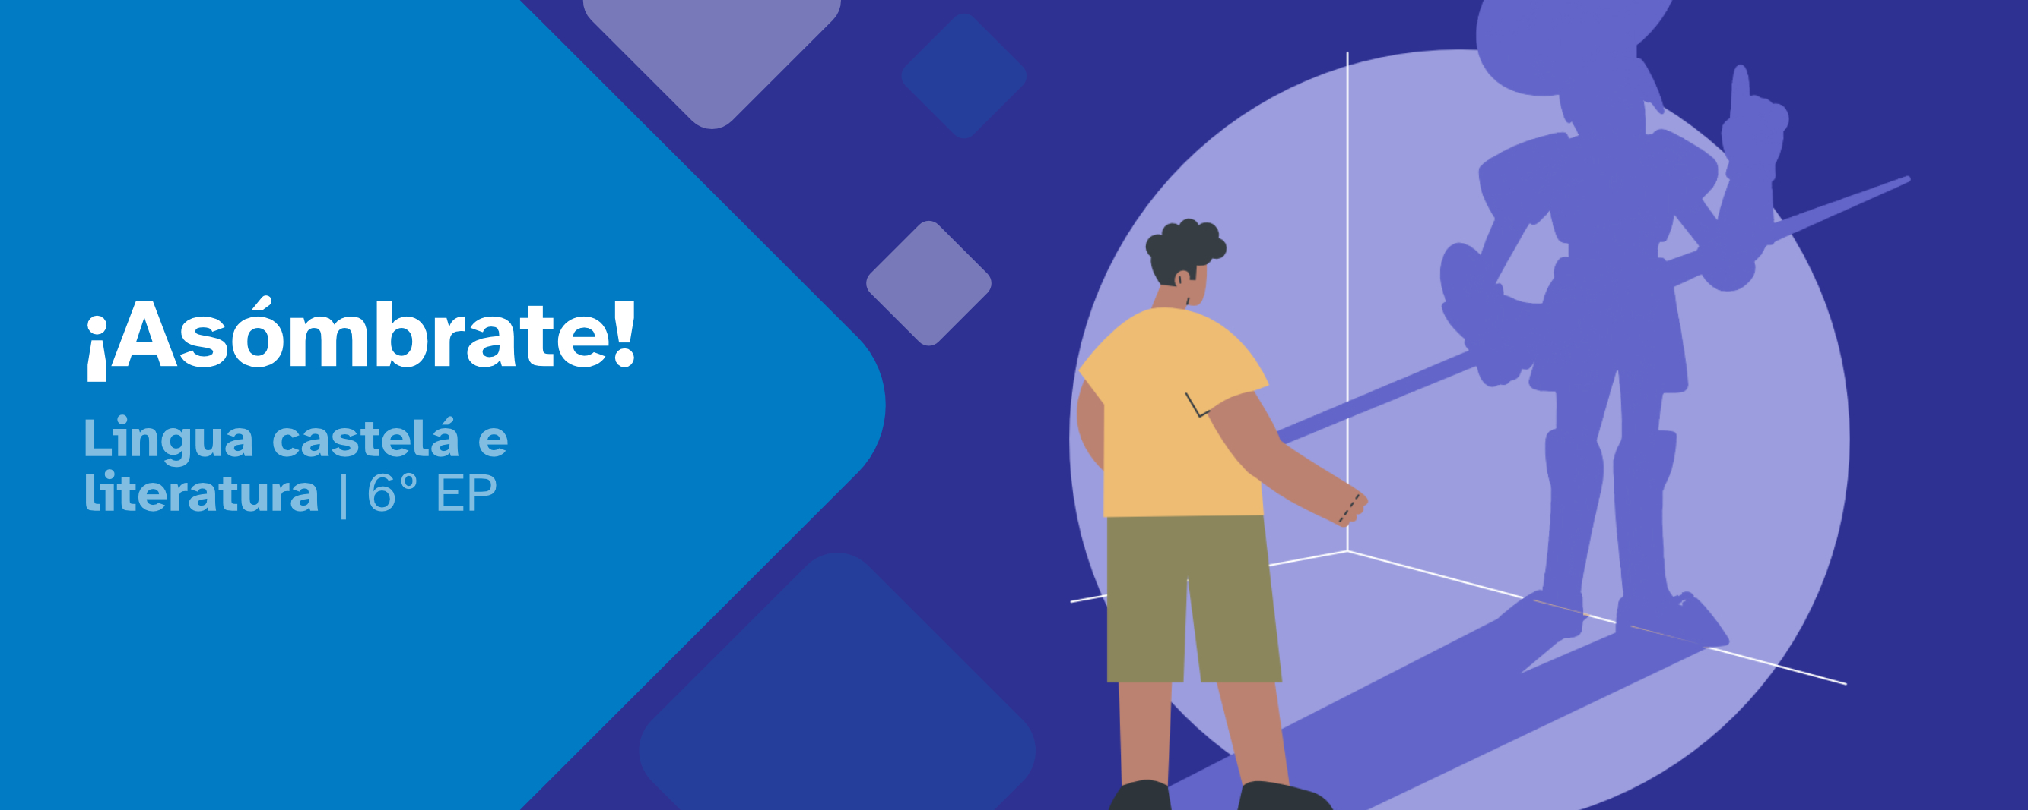
Nombre:
Área: | Curso: | Grupo:

FASES DEL PROYECTO (Marca las que vas superando) | Marca
Fase 1: ¡Hágase la luz!
Fase 2: Bajo los focos
Fase 3: ¡Enfócate!
Fase 4: Ensayando en la oscuridad

Fase 5: ¡Hágase la sombra!

FASE 1: ¡Hágase la luz!
En esta primera fase, presentamos el reto de la situación de aprendizaje. Ahora, en tu diario debes pensar y escribir sobre “qué” o “cómo” aprendiste en esta fase.
No tengas prisa, no lo hagas de cualquier manera, hazlo con sentido. Recuerda, reflexiona y escribe con sinceridad para conocer tus puntos fuertes y débiles y así, mejorar tu aprendizaje.

Aprendo
El reto consiste en:

 | El reto me llamó la atención. |  | El reto no me parece interesante.
Lo que más me gustó fue:
Lo que menos me gustó fue:

Reflexiono
¿Qué emociones te transmiten las sombras?
Las tareas que hice en esta fase fueron:

Valoro
Valoro lo que me esforcé en esta fase de 1 (muy poco) a 5 (mucho).
 | 1 | 2 | 3 | 4 | 5
Valoro lo que aprendí en esta fase de 1 (muy poco) a 5 (mucho)
 | 1 | 2 | 3 | 4 | 5

Diario común
En esta fase, las conclusiones a las que llegamos en el grupo son:

FASE 2: Bajo los focos
Ya acabamos la segunda fase. Ahora te toca reflexionar en el diario como la afrontaste y reflejar la manera en que aprendiste.
Recuerda, no hay prisa, hazlo con calma y piensa antes de escribir. Es la mejor manera de conocer como aprendes y progresar.

Aprendo
Cando escucho la expresión “bajo los focos” ¿en qué pienso?:

¿Estuviste alguna vez “bajo los focos”?

 | SÍ |  | NO

Si tú respuesta es sí, explica cómo te sentiste:

Reflexiono
Las tareas que hice en esta fase fueron:
Pienso que recordar lo que ya sé es importante porque:
En esta fase mis aportaciones fueron:

Valoro
Valoro lo que me esforcé en esta fase de 1 (muy poco) a 5 (mucho).
 | 1 | 2 | 3 | 4 | 5

Valoro lo que aprendí en esta fase de 1 (muy poco) a 5 (mucho)
 | 1 | 2 | 3 | 4 | 5

Diario común
En esta fase, las conclusiones a las que llegamos en el grupo son:

FASE 3: ¡Enfócate!
Ya acabamos la tercera fase. Ahora te toca reflexionar en el diario como afrontaste el trabajo y exponer la manera en que aprendiste.
Recuerda no hay prisa, hazlo con calma y piensa antes de escribir. Es la mejor manera de conocer como aprendes y progresar.

Aprendo
Cosas nuevas que aprendí en esta fase:

Si |  | Non
 | Leí la información sobre el tema.
 | Leí los fragmentos de los distintos tipos de novelas.
 | Busqué distintos tipos de novelas en la Biblioteca del centro.

Asigna la primera emoción o sentimiento (puede ser más de una/uno) que se te ocurra a los siguientes géneros de novelas:

Géneros novelísticos | Emociones
Caballerías
Picaresca
Policíaca
Fantástica
Terror
Aventuras
Ciencia-ficción
Histórica
Las cosas que aprendí y me sirvieron para la elaboración del reto fueron:

Reflexiono
Las tareas que hice en esta fase fueron:
Las actividades con las que más aprendí fueron:
¿En qué crees que te puede ayudar la lectura de novelas o cuentos?

Valoro
Valoro lo que me esforcé en esta fase de 1 (muy poco) a 5 (mucho).
 | 1 | 2 | 3 | 4 | 5
Valoro lo que aprendí en esta fase de 1 (muy poco) a 5 (mucho)
 | 1 | 2 | 3 | 4 | 5

Diario común
En esta fase el grupo llegó a las siguientes conclusiones:

FASE 4: Ensayando en la oscuridad
Después de mucho trabajo, el grupo consiguió el reto. Compartimos conocimientos, superar dificultades y poner en común herramientas y habilidades que contribuyen a la resolución del reto final. Además de la satisfacción por el trabajo bien hecho, lo que aprendimos en este reto nos valdrá para situaciones similares en el futuro.

Aprendo

Lo más importante que aprendí a lo largo de este reto fue:
Enumera de lo más complicado a lo menos las distintas fases del reto:
Lo que aprendí también me puede servir para:

Reflexiono
Las mayores dificultades que tuve para superar el reto fueron:
Recuerda y escribe las diferentes fases para superar este reto:
Lo más importante que aporté a mi equipo fue:

Valoro
Valoro lo que me esforcé en esta fase de 1 (muy poco) a 5 (mucho).
 | 1 | 2 | 3 | 4 | 5
Valoro lo que aprendí en esta fase de 1 (muy poco) a 5 (mucho)
 | 1 | 2 | 3 | 4 | 5

Diario común
En esta fase, las conclusiones a las que llegamos en el equipo son:

FASE 5: ¡Hágase la sombra!
Echa la vista atrás y piensa como fue la aventura desde el inicio y cuales fueron los resultados. En el futuro, gracias a esta reflexión, podrás adaptarte mejor a otras situaciones de aprendizaje.

Aprendo
Lo más importante que aprendí durante todo este proyecto fue:
Pienso que necesito mejorar en:
Lo más destacado de participar en este proyecto fue:

Reflexiono
Aportaciones que hice en esta fase:
De las aportaciones del resto del grupo me sorprendió:
Pienso que respetar las opiniones del resto de las personas es importante porque:

Valoro
Valoro lo que me esforcé en esta fase de 1 (muy poco) a 5 (mucho).
 | 1 | 2 | 3 | 4 | 5
Valoro lo que aprendí en esta fase de 1 (muy poco) a 5 (mucho)
 | 1 | 2 | 3 | 4 | 5

Mis sensaciones
En este proyecto me sentí:
 |  |  |  | 
Con motivación | Con curiosidad | Con confianza | Con inseguridad | Con desgana
Me sentí así porque...

Ideas para mejorar
Mi opinión general sobre este proyecto:
 |  | 
Me gusta mucho | Me gusta algo | No me gusta
Opino sobre este proyecto:
Cosas que cambiaría:
Ideas para mejorar:

Diario común
En esta fase las conclusiones a las que llegamos en grupo son:



“Diario de aprendizaje: “¡Asómbrate!”, proxecto cREAgal, publícase con Licenza Creative Commons Recoñecemento Non-comercial Compartir igual 4.0

